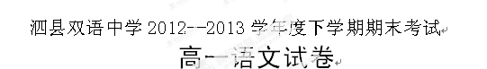 （ 总分·150分 ）
一．课内文言文（每小题3分，共18分）
阅读下面文段，完成选择题（1-6）
于是王召见，……均之二策，宁许以负秦曲。”王曰：“谁可使者？”相如曰：“王必无人，臣愿奉璧往使。城入赵而璧留秦；城不入，臣请完璧归赵。”赵王于是遂遣相如奉璧西入秦。
秦王坐章台见相如。……相如因持璧却立，倚柱，怒发上冲冠，谓秦王曰：“大王欲得璧，使人发书至赵王，赵王悉召群臣议，皆曰：‘秦贪，负其强，以空言求璧，偿城恐不可得。’……今臣至，大王见臣列观，礼节甚倨，得璧，传之美人，以戏弄臣。臣观大王无意偿赵王城邑，故臣复取璧。大王必欲急臣，臣头今与璧俱碎于柱矣！”
相如持其璧睨柱，欲以击柱。秦王恐其破璧，乃辞谢，固请，召有司案图，指从此以往十五都予赵
相如度秦王特以诈佯为予赵城，实不可得，乃谓秦王曰：“和氏璧，天下所共传宝也。……秦王度之，终不可强夺，遂许斋五日，舍相如广成传。
相如度秦王虽斋，决负约不偿城，乃使其从者衣褐，怀其璧，从径道亡，归璧于赵。
秦王斋五日后，乃设九宾礼于廷，引赵使者蔺相如。相如至，谓秦王曰：“秦自缪公以来二十余君，未尝有坚明约束者也。臣诚恐见欺于王而负赵，……唯大王与群臣孰计议之！”
……
相如既归，赵王以为贤大夫，使不辱于诸侯，拜相如为上大夫。
秦亦不以城予赵，赵亦终不予秦璧
1．找出各项加点字中没有通假字的一项（ ）
A．召有司案图 B．唯大王与群臣孰计议之
C.复举剑拟之，武不动 D．一时收禽，上下肃然
2．下列各项中加点的词语解释有误的一项是（ ）
A．决负（依仗）约不偿城 B．礼节甚倨（傲慢）
C．安帝雅（素常）闻衡善术学 D．匈奴使来，汉亦留之以相当（抵押）
3．与“且以一璧之故逆强秦之欢”中“以”意义相同的一句是（ ）
A．得璧，传之美人，以戏弄臣 B．饰以篆文山龟鸟兽之形
C．武以始元六年春至京师 D．以先国家之急而后私仇也
4．下列加点字中，与“宁许以负秦曲”的“负”词性活用不相同的一项是（ ）
A．城不入，臣请完璧归赵 B．反欲斗两主
C．空以身膏草野 D．大将军邓骘奇其才
5．下列句子中与 “和氏璧，天下所共传宝也”句式相同的一项是（ ）
A．求人可使报秦者 B．汉天子我丈人行也
C．自书典所记，未之有也 D．皆为陛下所成就
6．请选出都能表现蔺相如大智大勇的一组（ ）
①大王必欲急臣，臣头今与璧俱碎于柱矣
②秦贪，负其强，以空言求璧
③王必无人，臣愿奉璧往使
④乃使其从者衣褐，怀其璧，从径道亡
⑤均之二策，宁许以负秦曲
⑥使不辱于诸侯，拜相如为上大夫
A．①②③ B．④⑤⑥ C．③④⑤ D．②③④
二. 阅读题 (9分)
阅读下面的文字，完成7—9题。
长期以来，我们一直说“春秋”是由鲁国国史《春秋》而得名。徐连城在《文史哲》第三期著文提出不同看法，认为“春秋”作为时代称谓，是由战国时人命名的，确立于西汉。
春秋以前是以族名、国都名、王朝名三者合一来命名时代的，战国人继续使用前人关于夏、商、周三代的名称，但其历史年代学的观点略有变化，在命名新的历史时代时有了自己的特点。一方面，自周王室东迁后，诸侯国林立，大国争霸的战争不休，周王室已无力控制诸侯，相反却常有求于大国。显然，仍以族、地、王朝三名合一的年代学命名已失去意义。另一方面，战国是个思想活跃、百家争鸣的时代，战国人发展了春秋时已有的“天命靡常”的观点，命名当世为“战国”；又根据西周以后诸侯国林立，各国国史均名曰《春秋》，称这段历史时期为“春秋”。两汉时，人们继承了战国时人对春秋时代的称谓。
至于说 “春秋时代是由鲁国国史《春秋》得名”的看法，徐文商榷说：鲁史《春秋》被拔高到经典的地位，是汉以后儒学作为官学后的事，战国时人未必肯把它奉为经典；鲁国当时并非大国，地位衰微；再者，在秦始皇焚书以前，众多的《春秋》还会大量保存的，否则何以会说“吾见百国《春秋》”可见，战国人是不会以鲁《春秋》来命名这一时代的。
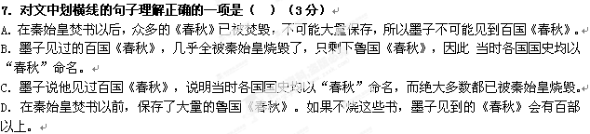8．徐文认为“春秋”不是由鲁国国史《春秋》而得名的，不能作为这一观点的依据的一项是（ ）（3分）
A．鲁史《春秋》当时并未被奉为经典。
B．当时大国争霸，周王室 无力控制诸侯。
C．当时各国国史均以“春秋”为名，并非鲁国一国。
D．鲁国当时并不是大国，而且地位衰微。
9．下列说法不符合原文意思的一项是（ ）（3分）
A．夏、商、周三代的名称，是由族名、国都名、王朝名三者合一命名的。
B．“春秋”这一时代称谓始于战国，两汉时人们继承了这一称谓。
C．“春秋”作为时代称谓是以思想活跃、百家争鸣作为历史背景的。
D．产生于战国的“天命靡常”的观点，是“战国”时代得名的依据。
三．语言文字运用（12分）
10、下列各组词语中加点的字，注音全都正确的一组是（ ）
A.姻（yīn）缘 埋（ｍái）怨 篡（cuàn）夺 咄（duō）咄逼人、
B.纰缪（móu） 未遂（suì） 离间（jiàn） 处（chǔ）境艰难
C.专横（hèng） 冠（guān）冕 戕（qiāng）害 所向披靡（mǐ）
D.秩（zhì）序 挖掘（jué） 症（zhēng）结 向隅（ǒu）而泣
11、依次填入下列各句横线上的词语，最恰当的一组是（ ）
①南沙群岛是中国领土，不容 ；早在公元前2世纪，中国人就在长期航行和生产实践中发现和认识了南沙群岛。
②作为独具个性魅力的红色主旋律大戏，《新四军女兵》生动塑造了一群红色年代新四军女兵形象，青春、时尚的气息 着广大观众。
③在美国男篮职业联赛2011赛季总决赛中，迈阿密热火队没有笑到最后，詹姆斯低迷的状态引发了外界的广泛议论，个中 难以揣测。
A.置疑 传染 委屈 B.质疑 传染 委曲
C.质疑 感染 委屈 D.置疑 感染 委曲
12、下列各句中，加横线的熟语使用正确的一项是（ ）
A.据了解，打人事件发生后，现场的工人们个个意兴阑珊，坚决不让开发商离开，场面一度处于僵持状态。
B.李晓燕说，长期的合作培养出的师生间这份举案齐眉的深厚感情，是任何事情也破坏不了的。
C.杜甫的诗歌博大精深，既有描写和抒情，又有议论和用典，有严肃也有诙谐，有柔情也有刚烈。
D.在装修之前，房主经常在家徒四壁的新房里转悠转悠，反复构想如何最有效地利用这有限的空间。
13、下列各句中，没有语病的一句是（ ）
A.柳永写这首词的目的是为了取得地方官的赏识，因而难免要对对方加以奉承甚至赞扬，这就使这首词出现了一个格调不高的结尾。
B.《定风波》记叙的只是出游途中遇雨的一件小事，但词中寄寓了作者洒脱、放达的心胸，也表达了他对自己遭受政治打击的愤懑之情。
C.辛弃疾对立有赫赫战功的孙权和刘裕的仰慕和赞扬，正说明了作者人到暮年仍旧壮心不已的气概激励着一代又一代的有识之士。
D.承受着丧夫离乡之痛，李清照在辗转逃亡的过程中，丢失了自己珍爱的文物和古籍，还意外地遭到了政治上的诬陷。

四．、阅读下列语段，回答问题：（19分）
（ 一）
五亩之宅，树之以桑，五十者可以衣帛矣。鸡豚狗彘之畜，无失其时，七十者可以食肉矣。百亩之田，勿夺其时，数口之家，可以无饥矣；谨庠序之教，申之以孝悌之义，颁白者不负戴于道路矣。七十者衣帛食肉，黎民不饥不寒，然而不王者，未之有也。
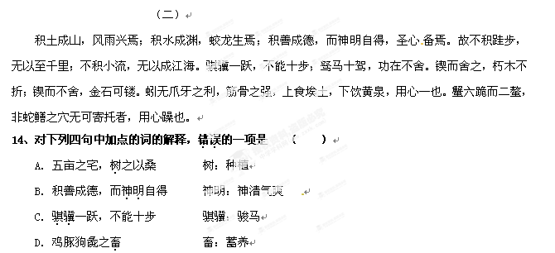 15、下列加点的字的用法与意思相同的一项是 （ ）
①五十者可以衣帛矣 ①积土成山，风雨兴焉
A、以 B、焉

②故不积跬步，无以至千里 ②而神明自得，圣心备焉

①然而不王者，未之有也 ①鸡豚狗彘之畜，无失其时
C、之 D、其
②蚓无爪牙之利，筋骨之强 ②百亩之田，勿夺其时
16、下列对原文内容的概括与分析，不正确的一项是 （ ）
A、第一段文字描述了发展生产的措施及效果，为梁惠王展现了一幅美好的前景，顺理成章的得出“然而不王者，未之有也”的结论
B、第二段文字从学习的方法和态度两方面来“劝学”，阐明学习要逐步积累、坚持不懈和专心致志的道理。
C、第一段文字集中体现了孟子的“仁政”主张，具体说包括以下几层意思：发展生产、关心民生、兴办教育、招贤纳士、广开言路。
D、第二段文字用蚯蚓的“用心一”和螃蟹的“用心躁”对比论证，意在说明学习必须用心专一。
17.翻译题（10分）
(1) 七十者衣帛食肉，黎民不饥不寒，然而不王者，未之有也。
(2) 故不积跬步，无以至千里；不积小流，无以成江海。
18．补写下列诗文名句。（9分）
（1）羽扇纶巾，谈笑间， 。（苏轼《赤壁怀古》）
（2）竹杖芒鞋轻胜马，谁怕？ 。（苏轼《定风波》）
（3）楚天千里清秋， 。（辛弃疾《登建康赏心亭》）
（4） ，到黄昏、点点滴滴。（李清照《声声慢》）
（5）吾所以为此者， 也。（《廉颇蔺相如列传》）
（6） ，更那堪，冷落清秋节！ （柳永《雨霖铃》）
（7）东篱把酒黄昏后， 。 （李清照《醉花阴》）
（8）君子博学而日参省乎己， ________________________。（荀子《劝学》）
（9）________________ ,此时无声胜有声。（白居易《琵琶行》）
19. 阅读下面一首唐诗，回答后面的问题。（10分）
军城早秋 严 武
昨夜秋风入汉关，朔云边月满西山。
更催飞将追骄虏，莫遣沙场匹马还。
（1）一、二句的景物描写有什么作用？（4分）
（2）三、四句写出诗中这位将军怎样的形象特点？（6分）
20、．请你为下面的文段补充一个表示条件关系的句子，要求表达出一定的哲理意义。（6分）
小时候，有一次我看见一群孩子举着小红旗玩儿，于是回去央求妈妈也做了一面。可当我举着小红旗站在外面，却一点风都没有，红旗一直垂着，于是我垂头丧气地回家了。回去后一直闷闷不乐，妈妈问我原因，我说红旗飘不起来，没有风。父亲说：“你拿着旗出去，快快地跑！”果然，当我举着旗跑起来时，旗就呼啦啦地飘起来了。在成长的过程中，我一直不敢懈怠自己的脚步，因为我深知， 。
21. 请从下面论文简介中提取3个反映其主要信息的关键词语。（3分）
这篇文章对中国文明进程中具有重要意义的“士”在先秦时期的演进做了全景式的追寻，有助于人们对“士”的源起及早期衍变形成一个完整而清晰的印象
关键词语： ： ：
22．把下列句子组合成语意连贯的一段话。（填序号）（4分 ）
①那里有一道瀑布，几十丈高地直直垂下，老远就听到轰轰隆隆的响，水沫扬起来，弥漫了半天。
②我们沿谷底走，便看见有许多野兰草，盈尺高的，都开了淡淡的兰花，像就地铺着一层寒烟。
③日光在上面浮着，晕出七彩迷离的虚幻。
④我们走了半天，一直到了山的深处。
⑤香气浓冽极了，气浪一冲，站在峡谷的任何地方都闻到了。
答：

六、作文（60分）
中学生，朝气蓬勃，青春荡漾，渴望表现自我，让世人一睹自己的风采……
．请以“如何看待自我”为话题，写一篇不少于800字的文章。文体不限。

答 案
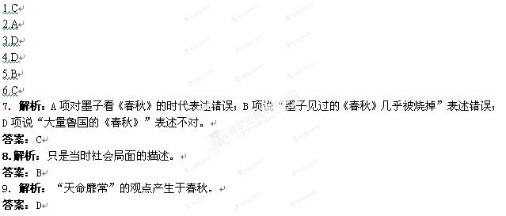10.C A“埋”读mán；B“缪”读miù；D“隅”读yú。
11. D 置疑：怀疑，用于否定。质疑：心有所疑，提出以求得解答。感染：通过语言文字或其他形式引起别人相同的思想感情。传染：病源体从有病的生物体传到别的生物体。委屈：受到不公平的待遇,心里难过。委曲：河流、道路、曲调等弯弯曲曲的，曲折；事情的底细和原委。
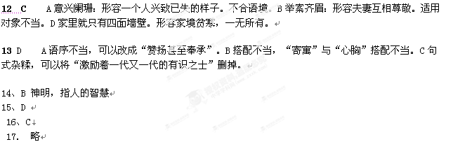18．（9分）
（1）樯橹灰飞烟灭（2）一蓑烟雨任平生（3）水随天去秋无际
（4）梧桐更兼细雨（5）以先国家之急而后私仇（6）多情自古伤离别（7）有暗香盈袖 （8）则知明而行无过已（9）别有幽愁暗恨生
19. （1）渲染阴沉肃杀的气氛；暗示敌人入侵。4分。
（2）里面必须包含 ，威武、勇猛、刚毅（或相近的词语句均可）。6分。
20.只有奔跑，才能让自己的人生之旗高高飘扬。
21. 士 先秦 演进.
22 ④①③②⑤.

